МКДОУ «САЛАМ»

«Любовь к родному краю»

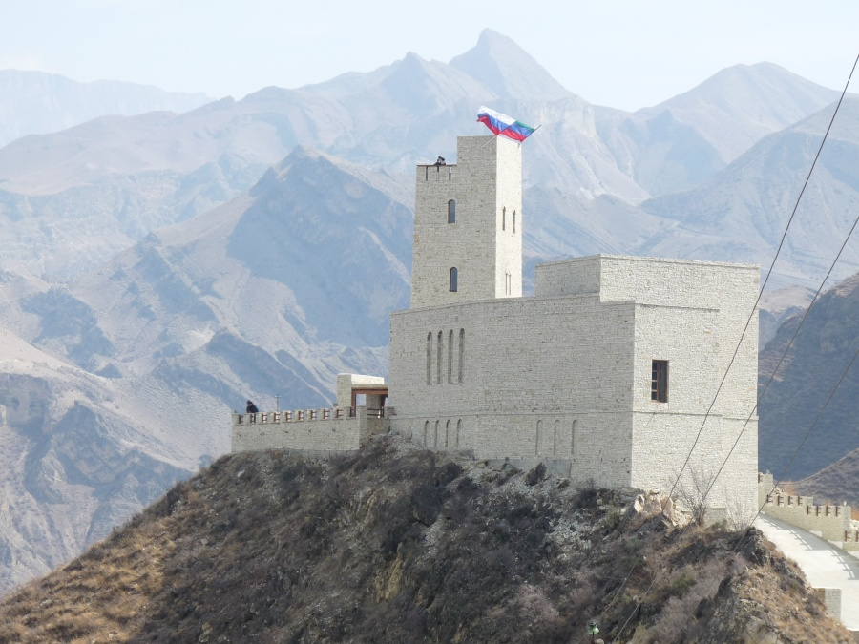

**Воспитатель высш .квал . кат.: Хайбулаева Х.И.**

**2017 год**

«Воспитание у детей любви к родному краю в условиях семьи и ДОУ»

Какая притягательная сила заключена в том, что нас окружает с детства? Почему, даже уехав из родных мест на долгие годы, человек вспоминает их с теплотой, а живя в городе, селе, он постоянно с гордостью рассказывает гостю о красоте и богатстве своего родного края? Думается, это выражение глубокой привязанности и любви ко всему, что с ранних лет вошло в сердце как самое дорогое. Свою любовь к родным местам, представление о том, чем они знамениты, какова природа, каким трудом заняты люди – все это взрослые передают детям, что чрезвычайно важно для воспитания нравственных и патриотических чувств, и активную позицию в этом вопросе должны занять педагоги.Основным источником впечатлений дошкольников является их ближайшее окружение, та общественная среда, в которой они живут.Не все, что окружает ребенка, равнозначно в воспитательном отношении. Поэтому очень важен правильный с точки зрения педагогии выбор объектов, о которых следует рассказывать детям.Любой уголок нашей страны неповторим. В одном городе множество заводов, фабрик, высокие дома, широкие проспекты. Другой славен своим прошлым, памятниками старины. Одно село стоит на берегу большой реки, а другое затерялось в высоких горах, широко раскинулось в степи или на берегу моря.В каждой местности есть свои артисты, спортсмены, художники, поэты, передовые рабочие. Дошкольники должны иметь представление о героях , защищавших их родной край,в разные годы.В старших группах уже можно так строить работу, чтобы каждый воспитанник проникся славой родного края. Почувствовав свою причастность к местным общественным событиям. Однако было бы неверно, знакомя детей с родным краем, ограничится показом лишь его особенностей. В таком случае у ребят может и не сложиться правильное представление о родном крае, как части большой страны – России, в котором они живут.

Нужно обязательно подчеркнуть, что каким бы особенным ни был родной край, в нем непременно находит свое отражение то, что типично, характерно для всей страны:

- люди работают на заводах, фабриках, стройках, в разных учреждениях, в магазинах, на фермах, в полях и т.д., они всегда готовы помочь друг другу;

- в родном городе, районе, селе, как и в других местах соблюдаются народные традиции: отмечают общенародные и знаменательные даты, чтят память погибших героев, чествуют знаменитых людей, и т.д.;

- в родном краю живут люди разных национальностей, они вместе трудятся, отдыхают;

- здесь, как и по всей стране, люди должны беречь и охранять природу;

- каждый человек, любящий Родину, должен проявлять уважение к труду, интерес к культуре родного народа.

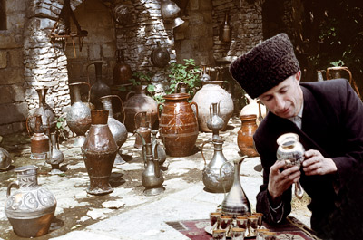

Учитывая возрастные и индивидуальные особенности детей своей группы, педагог сам определяет объем и содержание знаний, которыми должны овладеть старшие дошкольники.

Можно ли говорить о воспитании к родному краю без сообщения детям определенных знаний о нем? Отбор и систематизация таких знаний проводится с учетом умственных возможностей дошкольников: принимается во внимание характер их мышления, способность к обобщению, анализу, т. е. уровень умственного развития ребенка служит своеобразной предпосылкой и необходимым условием воспитания начал патриотических чувств.

Воспитатель должен так организовать пополнение знаний о родном крае и родной стране, чтобы вызвать у детей интерес, развить любознательность. Непосредственные наблюдения в сочетании с усвоением доступных знаний способствует развитию образного и логического мышления ребенка.

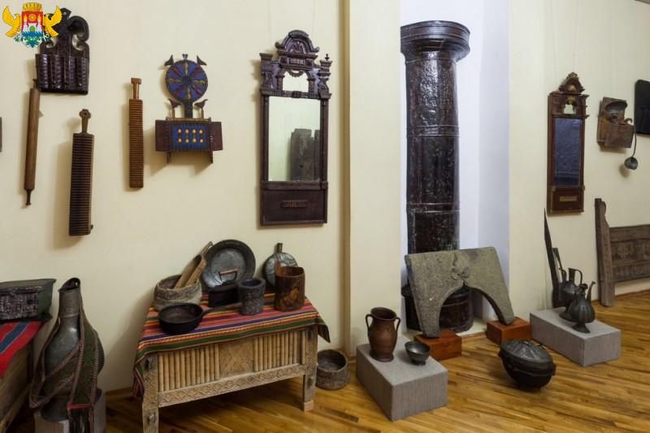

Эмоционально воспринимать окружающее детям помогают яркое, живое слово, музыка, изобразительное искусство. Слушая песни, стихи о родном крае, о подвигах и труде, о природе родной страны, ребята могут радоваться или печалиться, ощущать свою причастность к героическому.

Во время прогулок в лес, в поле к реке взрослый учит видеть красоту окружающей природы, бережно к ней относиться.

Так решаются задачи не только познавательные, эстетические, но в конечном счете и нравственные.

Необходимость подключения семьи к процессу ознакомления дошкольников с социальным окружением объясняется особыми педагогическими возможностями, которыми обладает семья и которые не может заменить дошкольное учреждение. Позиция родителей является основой семейного воспитания ребенка. С малых лет ребенок должен ощутить причастность к жизни своего народа, почувствовать себя сыном не только своих родителей, а и всего отечества. Это чувства должно возникнуть еще до того, как ребенок осознает понятие «родина», «государство», «общество».

Всем хорошо известно, Родина начинается с родного дома, улицы, города, поселка. Изучать с детьми места, где живешь, любишь бродить по знакомым улицам, знать чем они славятся, - задача, которая вполне по плечу любой семье.

Родителям можно посоветовать и такие формы привлечения дошкольников к общественной жизни, как прогулки и экскурсии с целью знакомства с историческими местами (близкой истории), памятниками погибшим воинам, посещение краеведческого музея, музея изобразительных искусств и др.

Семья – первый коллектив ребенка. И в нем он должен чувствовать себя равноправным членом. Постепенно ребенок понимает, что он частица большого коллектива – детского сада, школы, а затем и нашей республики, страны. Общественная направленность поступков постепенно становится основой воспитания гражданских чувств, умения любить родной край, страну, умения беречь природу, приобщаться к культуре родного края.

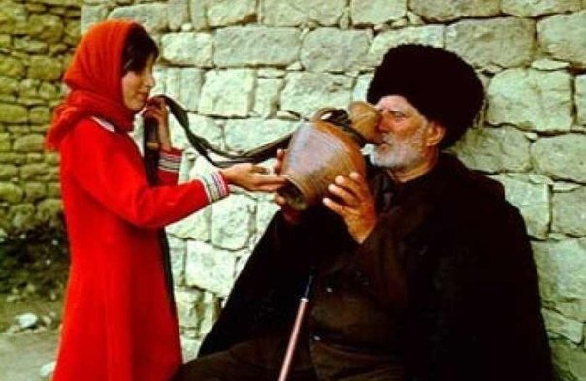

«**Нравственно – патриотическое воспитание детей старшего дошкольного**

**возраста через чувственное отношение к родственникам**»

 Родина…, Отечество... В корнях этих слов близкое каждому образы: мать, отец, родители, те, кто дает жизнь новому существу. Суть патриотического воспитания состоит в том, чтобы посеять и взрастить в детской душе семена любви к родной природе, к родному дому и семье, к истории и культуре страны, созданной трудами родных и близких.

В дошкольный период детства происходит становлении личности ребенка, раскрываются его индивидуальные особенности. На этом жизненном этапе самыми близкими людьми для малыша становятся воспитатели и родители.

Через формирование доброжелательности отношения ребенка к его родственникам, мы педагоги имеем уникальную возможность привить детям лучшие нравственно-патриотические качества. Взаимодействие

семьи и педагогов позволит воздвигнуть тот фундамент, на котором смогут базироваться семейные традиции, позволяющие воспитателю найти правильный подход к ребенку и его внутреннему миру.

 Родной дом – это сложное многогранное понятие. Оно включает в себя семью, где ребенок родился и вырос; атмосферу домашнего очага, которая во многом определяется семейными традициями.

 Постепенно понятие «родной дом» для ребенка расширяется. Это уже его родная улица, детский сад, родное село, позже не только малая родина (родной край), но и большая многонациональная Родина – Россия, гражданином которой является ребенок, и, наконец, планета Земля. Развитие любви, привязанности к родному дому в его значении служит первой ступенью патриотического воспитания детей дошкольного возраста.

В нравственно-патриотическом воспитании огромное значении имеет пример взрослых, в особенности близких людей. На конкретных фактах из жизни членов семьи. (Дедушки, бабушки, участников ВОВ, их фронтовых подвигов). Необходимо формировать детей такие важные понятия как долг перед Родиной, любовь к Отечеству, ненависть к врагу, трудовой подвиг и т.д. Важно подвести ребенка к пониманию, что его родители, его бабушка, дедушка победили, потому что любят свою Отчизну, Родину и чтят память о героях отдавших жизнь за счастливую жизнь людей. Имена героев увековечены в названии городов, улиц, площадей, в их честь воздвигнуты памятники.

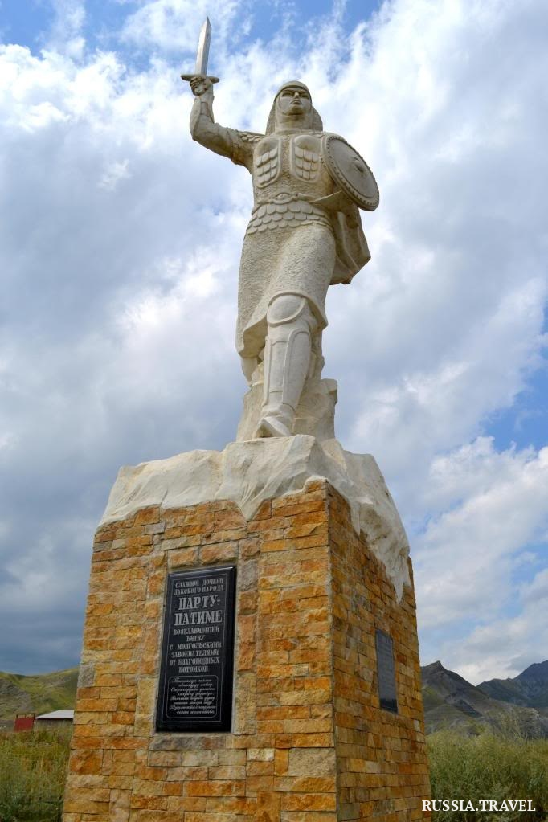

В детских садах эта работа проводится в процессе экскурсий, целевых прогулок, рассматривание фотографии городов, конкурс рисунков, оформлении уголка по патриотическому воспитанию.

Продолжением данной работы является знакомство детей с другими городами России, со столицей нашей Родины, с гимном, флагом, гербом государства.

Воспитывая любовь к семье, мы тем самым прививаем любовь к Родине.

Показать детям, зависимость между деятельностью одного человека и жизнью всех людей – вот что важно для воспитания нравственно – патриотических чувств.

Организованная таким образом работа способствует правильному развитию микроклимата в семье, а также способствует воспитанию любви к своей стране.

 Нравственное развитие, формируя любовь к своему городу, необходимо подвести к пониманию, что их село частица Родины, поскольку во всех местах есть много общего:

Повсюду люди трудятся для всех (воспитатели воспитывают детей, учителя их учат, врачи лечат больных и т.д.);

Везде соблюдается традиции: Родина помнит героев, защитивших её от врагов;

Люди берегут природу;

Есть общие профессиональные и общественные праздники.

 В настоящее время эта работа актуальна и особенно трудна, т.к. в молодых семьях вопросы воспитания патриотизма, гражданственности не считается важным и вызывает у родителей недоумение.

 Привлечение семьи к нравственно – патриотическому воспитанию детей требует от воспитателя особого внимания и чуткости к каждому ребенку.

Необходимо отметить, что резко в настоящее время у людей наблюдается интерес к своей генеалогии, корней своего рода в разных поколениях. Поэтому семейное изучение своей родословной поможет детям начать осмысление очень важных и глубоких постулатов (аксиомов):

Корни каждого – в истории и традиции семьи своего народа;

Семья ячейка общества, хранительница традиций;

Счастье семьи – счастье благополучие всего народа общества государства,

 Большое значение имеет семейные экскурсии по городу, знакомство с достопримечательностями и т.д. Итоги таких экскурсий находят свое отражение в конкурсах (выставках рисунках), фотовыставках. Безусловно, все это приобщает ребенка к истории своего края, города, своего народа и воспитание любви к Родине.

Проводились беседы с детьми «Отдыхаем всей семьей», «Моя семья», «Моя Родина – Россия». Так же было предложено родителям изобразить семейное древо, семьи каждого ребенка на закрепление знаний детей о своей родословной.

Была организована выставка детских рисунков «Моя любимая семья»,

«Государственные символы России».

Не менее важным условием нравственно – патриотического воспитания детей является тесная взаимосвязь с родителями. Доводим до сознания родителей то, что в вашей семье под вашим руководством растет будущий гражданин. «Все, что совершается в стране через вашу душу и вашу мысль должно приходить к детям» - эту мысль, заповедь А.С. Макаренко необходимо использовать при работе в нравственно – патриотическом воспитании с детьми и родителями.

Актуальность, цели и задачи патриотического воспитания детей.

«Только тот, кто любит, ценит и уважает накопленное и сохранённое предшествующим поколением, может любить Родину, узнать её, стать подлинным патриотом».

С. Михалков

В современных условиях, когда происходят глубочайшие изменения , в период нестабильности в обществе, возникает необходимость вернуться к лучшим традициям нашего народа, к его вековым корням, к таким вечным понятиям, как род, родство, Родина.

Чувство патриотизма многогранно по своему содержанию: это и любовь к родным местам, и гордость за свой народ, и ощущение неразрывности с окружающим, и желание сохранить, приумножить богатство своей страны.

Быть патриотом – значит ощущать себя неотъемлемой частью Отечества. Это сложное чувство возникает еще в дошкольном детстве, когда закладываются основы ценностного отношения к окружающему миру, и формируется в ребёнке постепенно, в ходе воспитания любви к своим ближним, к детскому саду, к родным местам, родной стране.

В проекте Национальной доктрины образования в Российской Федерации подчеркивается, что «система образования призвана обеспечить воспитание патриотов России, граждан правового демократического, социального государства, уважающих права и свободы личности, обладающих высокой нравственностью и проявляющих национальную и религиозную терпимость».

Реализация такой системы образования невозможна без знаний традиций своей Родины, своего края. В основе этого сложного педагогического процесса лежит развитие чувств.

Понятие патриотизм включает в себя чувство ответственности перед обществом, чувство глубокой, духовной привязанности к семье, дому. Родине, родной природе, толерантное отношение к другим людям.

Патриотизм прослеживается в отражении регионального аспекта культуры Дагестана на основе ценностного подхода к пониманию культурных истоков.

Ценностно - ориентированный подход к содержанию обуславливает раскрытие культурных истоков через интеграцию видов детской деятельности, через средства познания, дающие возможность ребенку раскрыть культурные традиции и самостоятельно демонстрировать свое отношение к ней.

В последние годы возросло внимание к духовному богатству культурного наследия народа. В этом следует видеть стремление народов к национальному возрождению. Нет ни одного народа, который бы не стремился к сохранению своего национального своеобразия, проявляющегося в родном языке, фольклоре, традициях, искусстве. Сегодня ведущим принципом воспитания следует считать воспитание, осуществляемое на корнях национальной традиции.

В традиционной культуре любого народа все компоненты находятся в синкретичном виде, однако, следует выделить наиболее доступные детям по содержанию, форме воплощения, эмоциональной насыщенности: народные игры, праздники, декоративно-прикладное искусство, традиции и обычаи. Если патриотизм рассматривать как привязанность, преданность, ответственность по отношению к своей Родине, то ребенка еще в дошкольном возрасте учим быть привязанным к чему-то, кому-то. Прежде, чем человек будет сопереживать бедам и проблемам Родины, он должен приобрести опыт сопереживания как человеческого чувства. Восхищение просторами страны, ее красотами и богатствами возникает, если научить ребенка видеть красоту вокруг себя. Прежде, чем человек сможет трудиться на благо Родины, он должен уметь добросовестно и ответственно выполнять любое дело, за которое берется.

В детские годы формируются основные качества человека.

Базой патриотического воспитания является нравственное, эстетическое, трудовое, умственное воспитание. В процессе такого разностороннего воспитания зарождаются первые ростки гражданско-патриотических чувств,эмоций и отношений. воспитанием мною понимается процесс формирования сознательного человека, любящего свою Родину, землю, где он родился и рос, гордящегося историческими свершениями своего народа и его культурой. В роли содержательных источников патриотического воспитания в образовательном процессе выступает взаимосвязанная целостность чувств, эмоций и отношений.